写在前面的话
由于本博客是托管于github之上，因此每次git push -u origin master时都得输入用户名与密码，是非常烦人的，经过一番尝试，原来可以写一个配置文件避免输入用户名与密码，这样通过git上传文件到github上就非常方便了~~~
git工具是由linux之父开发的一款分布式代码管理工具，代码开源，功能强大，git开发的一般流程是首先从服务器上clone一份主干代码，相当于创建了分支，然后修改分支代码，最后将修改后的代码提交到服务器上，为了安全，每一提交都需要输入用户名与密码，肯定是很繁琐的，因此得想办法，避免每次提交时都需要输入用户名与密码
方法
1、设置环境变量，在我的电脑上单击右键->属性->高级->环境变量->系统变量->新建里写上如下代码：
变量名：HOME
变量值:%HOMEPATH
如果使用的是Win7系统可以直接输入以下命令:
setx HOME %USERPROFILE%
以下是WinXP下的截图：
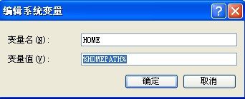
2、在运行窗口（可以按Windows+R键）中输入如下命令，即可以打开%HOMEPATH%文件夹，在该文件夹下建立一个文件，文件名为_netrc
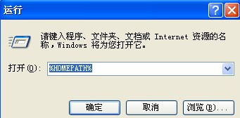
命令如下：
%HOMEPATH%
3、以记事本的形貌打开_netrc文件，在文件里面输入如下配置项：
machine github.com
login *****@gmail.com
password ******
备注
代码中
machine：表示要上传的服务器，上述代码中表示要上专到github.com中
login：填入登录用户名，例子中应该填入github帐户名
password：填入登录密码，例子中应该填入github帐户密码
如有问题，可以联系我，联系方式，看博客下方邮箱

